|  |
| --- |
| PERIGORD Noir - Région MONTIGNAC |

Réf: MP113683

199 810 € honoraires inclus à la charge de l'acheteur.

En Périgord Noir, proche Montignac-Lascaux, sur les hauteurs et au calme avec vues exceptionnelles, maison de plain-pied des années 1980 sur sous-sol.  
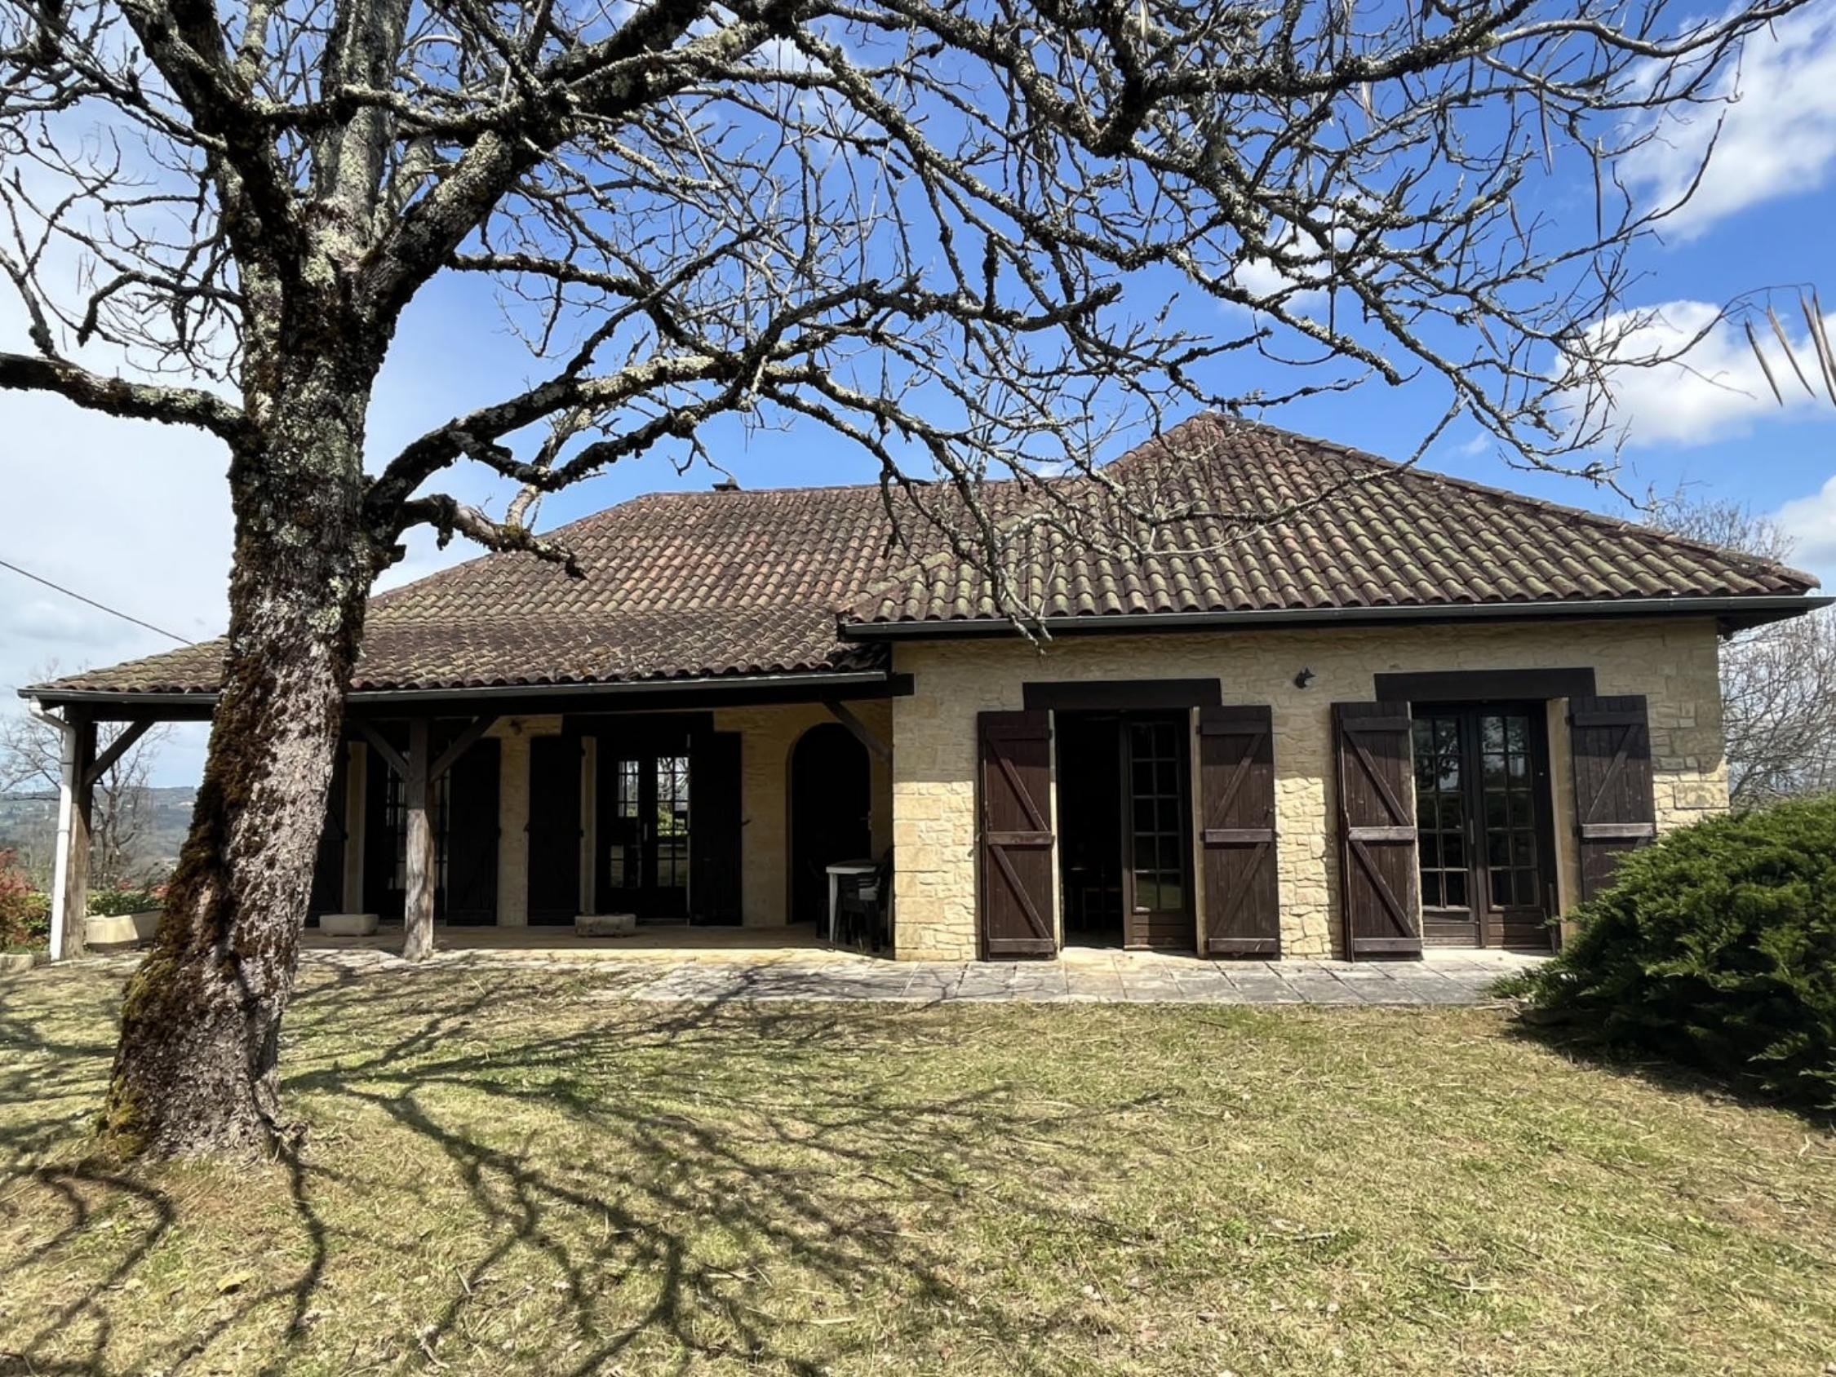

En Périgord Noir, à moins de dix minutes de Montignac-Lascaux, sur les hauteurs et au calme, cette maison des années 1980 au gros-oeuvre de qualité, offre de plain pied une grande pièce à vivre avec cheminée en pierre (insert), poutres apparentes et deux terrasses dont une couverte. Une cuisine, trois chambres, une salle de bains ainsi qu'un sous-sol de 140 m2 accessible en voiture complètent cette maison à rafraîchir.

Les informations sur les risques auxquels ce bien est exposé sont disponibles sur le site Géorisques: www.georisques.gouv.fr

|  |  |  |  |  |  |  |
| --- | --- | --- | --- | --- | --- | --- |
| |  |  | | --- | --- | | IMG_7666 | IMG_7695 | | IMG_7701 | IMG_7684 | | IMG_7665 | IMG_7681 | |

|  |  |  |  |  |  |  |
| --- | --- | --- | --- | --- | --- | --- |
| |  |  |  | | --- | --- | --- | | Caractéristiques: | | | | * Type: Maison Contemporaine * Mitoyenneté: Aucune | * Etat: A rafraîchir * Surf. hab: 100 m² * Terrain: 1 710 m² * Séjour: 38 m² * Campagne non-isolée | * 3 chambres * 1 s.d.b * 5 pièces * 1 garage * Cuisine: Indépendante * Chauffage: Bois | |

|  |  |  |  |  |
| --- | --- | --- | --- | --- |
| |  |  | | --- | --- | | Détails complémentaires: | | | Situation du bien:   * Campagne non isolée   Rez de chaussée:   * 3 Chambres de 13, 12 et 11 m². * Couloir /entrée de 8 m². * Cuisine de 14 m². * Pièce à vivre de 38 m² avec cheminée/insert et balcon de 12 m². * Salle de bains * WC   DPE:   * Consommation énergétique en énergie primaire * Emission de gaz à effet de serre * DPE en cours   Chauffage:   * bois /insert. | Equipements divers (suite):   * Fosse septique * Insert   Services:   * Ville la plus proche : MONTIGNAC * Aéroport 45 mn. * Autoroute 10 mn. * Calme * Commerces 5 mn. * Ecole * Gare 10 mn. * Hôpital 30 mn. * Internet / ADSL * Vue * Plain-pied   Sous Sol:   * Buanderie /remise de 13 m². * Cave de 10 m². * Garage | |

|  |  |  |  |  |  |  |  |  |
| --- | --- | --- | --- | --- | --- | --- | --- | --- |
| |  |  | | --- | --- | | Consommations énergétiques: | | |  |  | |  |  | |  |  | |

**Taxe foncière: 1 400 €**

**Agent responsable du dossier**: Monsieur Ludovic MONS

E-mail: mperigord@wanadoo.fr

Les informations sont données à titre informatif et non contractuel.